金隅冀东焦作区域公司

招

标

文

件

招标编号：
招标项目：吊装服务年度合同招标
招标单位：冀东海天水泥闻喜有限责任公司

目录
第一部分 投标邀请
第二部分 投标方须知
A 投标方
1.合格投标方的范围
2.投标委托
3.投标费用

B 招标文件
4.招标文件
5.招标文件的澄清
6.招标文件的修改

C 投标文件及合同期限
7.投标文件计量单位
8.投标文件的组成
9.投标内容填写说明
10.投标书附件的编制与编目
11.报价及付款方式
12.投标保证金及合同期限
13.投标文件的有效期
14.投标文件的签署及规定

第三部分 附件 投标文件格式
附件一：投标函
附件二：开标一览表
附件三：法人代表授权书
附件四：评分标准
附件五：外包方安全资质和安全条件审查
附件六：合同模板

投标邀请
金隅冀东焦作区域公司，由博爱金隅水泥有限公司和沁阳金隅冀东环保科技有限公司、陵川金隅冀东环保科技有限公司、冀东海天水泥闻喜有限责任公司四家公司合并组建而成；此次集中招标的中标单位可享有与四家单位签订合同优越条件，现诚邀符合招标条件的供应商前来投标。
- 招标编号：
- 招标内容：吊装服务年度合同招标
3.招标物资名称数量及主要技术规格：按招标项目清单和现行国家标准执行。
4.工期：按招标方合同约定时间要求
5.有效期：2023年1月1日-2023年12月31日
6.投标地点：金隅冀东阳光采购平台（http://cg.jdsn.com.cn/）
7.投标形式：电子版投标文件（文件每页须加盖公章）
8.平台投标报价截止日期：2022年12月 日下午14：05时（北京时间），逾期收到或不符合规定的投标文件恕不接受。
9.平台开标时间：2022年12月 日下午14：05时（北京时间）。
招标单位：冀东海天水泥闻喜有限责任公司
地 址：山西省运城市闻喜县东镇西阳村村西
联 系 人：乔琳宏
电 话：13466922302
邮 编：043801

第二部分 投标方须知
A 投标方
1.投标方条件要求:
1.1凡具有法人资格，有生产能力或供应能力的国内企业、公司单位均可参加投标。
1.2允许在中国注册的外国独资或中外合资、合作企业，以其在中国境内生产的产品参加投标。
1.3投标方应遵守有关的国家法律、法令、法规和条例。
1.4投标方所投吊装车辆符合国家尾气排放标准国6以上（含国6），并随车附带检测证明（原件或复印件），并上传至阳光采购平台。
1.5属于同一集团、协会、商会等组织成员的供应商，只允许一家参与投标。
1.6、吊装施工要求
1.6.1、年龄要求：吊装机械驾驶及操作人员不能超过55周岁。
1.6.2、特种作业：起重工应有资质证书并可在中华人民共和国应急管理局及国家市场监督管理总局官网可查。
1.6.3、身体健康情况：提供三个月内的体检报告。
1.6.4、保险情况：人员符合国家规定的意外伤害保险，车辆必须有强制保险及商业保险。
1.6.5、提供必要的通讯工具（对讲机），必要的安全隔离器械（警戒线）。
1.6.6、吊装国六以上车辆，不少于10辆，应包含350吨、300吨、200吨、160吨、130吨、100吨、75吨、50吨、35吨、25吨。
1.6.7、各报价单位提供起重机械证书不少于10人，指挥证书不少于3人，人员证书扫描后上传至阳光采购平台。
1.6.8、本公司车辆证明，及保险扫描后上传至阳光采购平台。
1.6.9、吊车本身完好，随车使用工具齐全，钢丝绳、吊装带、吊环符合要求，枕木等齐全。
1.6.10、遵守公司各项规章制度。
1.6.11、杜绝吊装人员饮酒上班。
1.6.12、每次作业完成后，及时签订《吊装用车管理单》。
1.6.13、吊车开始时间为乙方进厂时间，结束时间为乙方收车完成时间。
1.7、考核
生产运行保障管理考核办法
1.7.1、乙方施工人员未按我公司规定配戴劳保用品及接受我公司的安全培训，出现一次扣500元；
1.7.2、未按要求铺垫枕木，每次考核1000元；
1.7.3、施工过程中若对甲方相关设备造成损坏，乙方照价赔偿；
1.7.4、乙方施工人员要经过甲方的考核方可进行施工工作，若不听从甲方相关人员指挥，盲目施工，没发现一次扣款1000元，造成损失乙方承担；
1.7.5、乙方人员要严格遵守甲方安全管理条例。
1.7.6、乙方人员在保驾过程中，如发现有偷盗行为的，后果自负（视后果轻重，由安保部处理或公安机关）并与该公司自动解除合同。
1.7.7、施工完成后及时收车不得拖延时间，每发现一次考核500元。
1.8说明：
1.8.1、乙方负责安全吊装作业，并及时与甲方沟通配合。
1.8.2、乙方应按本协议规定加强安全技术管理。由于乙方管理不善或因作业者过失造成的人身伤亡、设备和工程质量事故、工地火灾以及其它人为事故、其全部责任由乙方自负。
1.8.3、在工程施工过程中，除了协议条款所规定的施工风险外，乙方应对现场气候以外的可能遇到外界障碍或条件进行必要的预见。并及时修改方案，如由此造成的工程损失，由乙方全部负责。
1.8.4、施工所用吊装钢丝绳、U型环等起吊工具由乙方负责。
1.8.5、乙方提供的吊车必须是完好的，如施工过程因吊车故障而停工，则检修吊车时间从总时间中扣除，如因吊车故障造成工程中设备、材料、人身损失，则由乙方全部负责赔偿。
1.8.6、吊装范围：甲方矿山运行部及4500吨生产线。
2.投标委托
如投标方代表不是法人代表，须持有《法人代表授权书》（统一格式）。
3.投标费用
无论投标过程中的作法和结果如何，投标方均自行承担其所有与参加投标有关的全部费用。
B 招标文件
4.招标文件
4.1招标文件由招标文件总目录所列内容组成。
4.2投标方应详细阅读招标文件的全部内容。不按招标文件的要求提供的投标文件和资料，可能导致其投标被拒绝。
5.招标文件的澄清
5.1投标方对招标文件如有疑点要求澄清，或认为有必要与招标方进行技术交流时，可采用书面、传真形式通知招标方，但通知不得迟于开标日期前2天使招标方收到，招标方应以书面、传真形式做出答复，招标方将视情况确定技术交流，或以书面形式予以答复。投标报价双方不予以澄清，以平台一次报价做为最终报价。
6.招标文件的修改
6.1在投标截止时间前，招标方无论出于自己的考虑，还是出于对投标方提问的澄清，均可对招标文件用补充文件的方式进行修改。
6.2对招标文件的修改，招标方将以书面或传真形式通知每一投标方。补充文件将作为招标文件的组成部分，对所有投标方均具有约束力。

C 投标文件
7.投标文件计量单位
7.1投标文件中所使用的计量单位，除招标文件中有特殊要求的外，应采用国家法定计量单位。
8.投标文件的组成
8.1投标书（按照附件统一格式），包括：
⑴投标函；
⑵开标一览表（用于唱标）；
⑶投标保证金证明（仅需一份复印件）；
⑷投标货物数量、价格表；
⑸投标书附件（投标方需自行编写）；
8.2资格证明文件，包括：
⑴营业执照（复印件）；
⑵银行开户许可证（复印件）；
⑶法人代表授权书；
⑷法人及法人授权代表身份证（复印件）各一份；
⑸国家或行业强制要求办理的相关资质文件等。
9.投标内容填写说明
9.1投标书按统一格式填写，并按平台要求上传。
9.2开标一览表是在开标仪式上唱标的内容，按提供的统一格式填写，不得自行增减内容。
10.投标书附件的编制与编目
10.1投标书附件由投标方视需要自行编制。规格幅面应与正文一致。
10.2投标书附件可以包含以下内容：
⑴产品说明，产品主要技术数据、性能的详细描述及生产厂家；
⑵详细的报价清单；
⑶产品制造、安装、验收标准；
⑷特殊工具及备件清单；
⑸投标方提出的合理化建议（如对招标物资的生产厂家、规格、性能、材质提出更为合理的替代方案等）；
⑹产品的技术售后服务及质保承诺的内容及措施。
11.报价及付款方式
11.1所有报价均以人民币报价；结算时以实际使用数量金额为准。报价要求含税率全额增值税专用发票或其他相应税种发票、运费、包装、保险费；
11.2投标方要按投标物资的数量、价格表（统一格式）的内容填写产品单价及其它事项，并由法人代表或授权代表签署；
11.3招标方不接受任何选择报价，对每一种货物只允许有一个报价；
11.4最低报价不作为唯一中标的保证。
11.5付款方式：每季度结算一次，核对无误后全款支付。支付方式：电汇或承兑。
12.投标保证金及合同期限
12.1投标方应交纳壹万元的投标保证金，并在平台上传交款凭证；
12.2投标保证金采用汇款方式（由投标单位公司账户汇入我公司账户，此次招标不接受个人汇款，
12.3收款信息：
开户名称：冀东海天水泥闻喜有限责任公司
开 户 行：工行闻喜支行
账 号：0511035419022132253
行 号：102181903541
12.4未按上述12.1、12.2及12.3要求，投标将被视为投标无效；
12.5投标方的投标保证金在中标后签订合同时将转为合同履约金，此履约金为区域内单一企业履约金，如与区域内其它企业签订合同，需补交相同金额合同履约金，且合同期满时无息退还；
12.6中标方与招标方签订合同期限为一年；
12.7未中标方的投标保证金原则上将在公布招标中标结果后5个工作日内无息退还；
12.8发生下列情况之一，保证金将被没收：
⑴开标后在投标有效期间，投标方撤回其投标书；
⑵中标方不按中标通知书规定的时间、地点与买方签订中标经济合同。
13.投标文件的有效期
13.1自开标日起12个月内，投标书应保持有效。有效期短于这个规定期限的投标，将被拒绝参与投标。
13.2在特殊情况下，招标方可与投标方协商延长投标书的有效期。这种要求和答复都应以书面、传真的方式进行。按本须知的第12条规定的投标保证金的有效期也应相应延长。投标方可以拒绝接受延期要求而不致被没收保证金。同意延长有效期的投标方不能修改其投标文件。
14.投标文件的签署及规定
14.1组成投标文件的各项资料（本须知第8条中所规定）均应遵守本条规定。
14.2投标方应填写全称，并加盖公司印章。
14.3投标文件必须由法人代表或授权代表签署。
14.4投标文件不得涂改或增删，如有修改错漏处，必须由同一签署人签字或盖章。
14.5投标文件因字迹潦草或表达不清所引起的后果由投标方自负。

第三部分 附件——投标文件格式
附件一： 投 标 函
致：
（投标单位全称）授权 （授权代表姓名） （职务、职称）为全权代表，参加贵方组织的 （招标编号： ）招标的有关活动，并对 进行投标。
1.提供投标须知规定的全部投标文件（投标书及资格证明文件各一份）。
2.投标物资的总投标金额为（金额大写）： 元人民币。
3.保证遵守招标文件中的有关规定和收费标准。
4.如果我方中标，保证忠实地执行买卖双方所签订的经济合同，并承担合同规定的全部责任和义务。
5.愿意向贵方提供任何与该项目投标有关的数据、情况和技术资料。
6.本投标自开标之日起12个月内有效。
7.与本投标有关的一切往来通讯请寄：
地址：
邮编： 电话： 传真：
投标单位（盖章）：
授权代表（签字）：
日 期：

附件二：
开标一览表
物资项目名称： 2023年吊装服务年度招标
招标编号： 金额单位：人民币（元）
1、暂估吊车使用台班
吊车规格（吨） | 台班价格（元） | 暂估台班量 | 金额（元） | 不含税金额（元） | 备注
8 |  | 10
12 |  | 8
16 |  | 35
25 |  | 50
35 |  | 4
50 |  | 15
75 |  | 2
80 |  | 10
100 |  | 1
130 |  | 4
180 |  | 1
200 |  | 1
220 |  | 1
260 |  | 1
300 |  | 1
350 |  | 2
合计
合计暂估金额： 元（人民币大写： 元整），含 %增值税发票。
备注：
1、以上数量暂估量，最终结算以实际发生量为准。
2、以上所有报价含增值税、运费等一切相关费用。
3、付款方式：根据实际情况每季度结算一次，无异议全款结清。
4、请对照附件四（评分标准）中的评分项准确提供业绩（要求原件扫描）、技术方案、售后服务及承诺并明确是否响应招标方要求的付款方式。
5、中标单位必须严格按照附件五中外包方安全资质和安全条件审查提供相关资料，如不能提供按违约处理，履约保证金不予退还。
附件三：
法人代表授权书
致：
本人作为 （投标单位全称）的法人代表，特授权 （授权代表名称） （职务、职称）为全权代表，参加贵方组织的 项目（招标编号： )招标的有关活动，由其全权代理招标活动中的一切事宜。
本授权书经决定代表人签署并加盖本公司公章后生效，代理人转委托他人无效。
本授权书有效期限自 年 月 日至 年 月 日止。

公司（盖章）：

法人（签字）： 授权代表人（签字）：

法人身份证复印件（正面） | 授权代表人身份证复印件（正面）

附件四：评分标准
一级维度 | 二级维度 | 评分标准 | 最大分值
投标报价（40分） | 投标报价（40分） | 投标报价以最低价格作为基准价，基准价为满分，价格评分=基准价/投标价*最高分 | 40
综合评价 （60分） | 技术质量（30分） | 在符合国家、行业标准的前提下，更能够满足需方企业质量、技术要求，打分范围25.1-30.0；  符合国家、行业相关质量标准，打分范围20.0-25.0 | 30
 | 技术服务承诺及保障措施（20分） | 技术服务承诺及保障措施完善，打分范围15.1-20.0；  技术服务承诺不明确，或保障措施不尽完善，打分范围10.0-15.0 | 20
 | 业绩（10分） | 每提供一份相关业绩（要求原合同复印件或扫描件）加2分，加满为止 | 10

附件五：外包方安全资质和安全条件审查
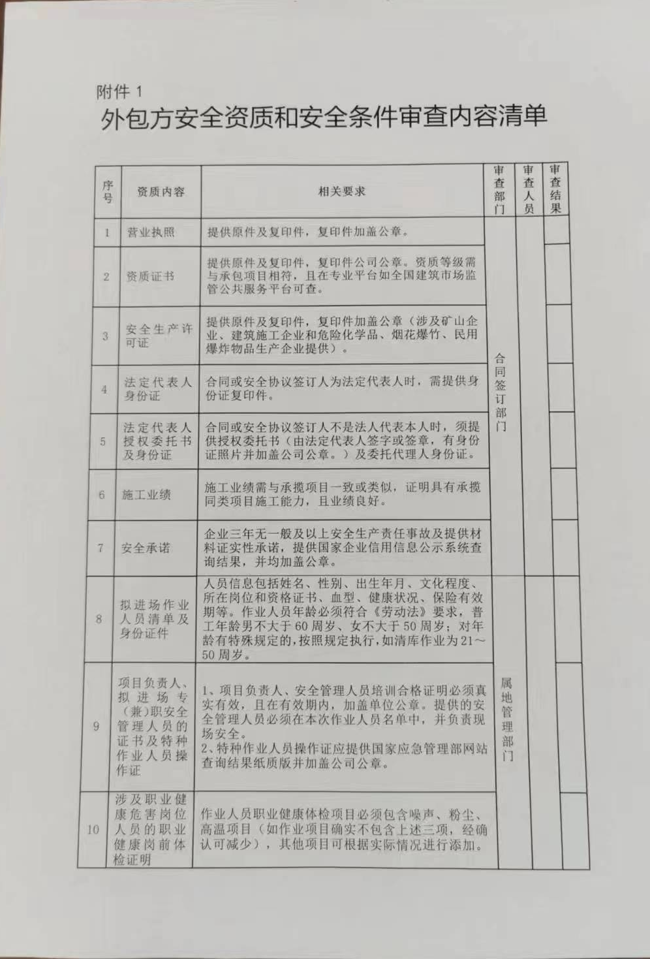

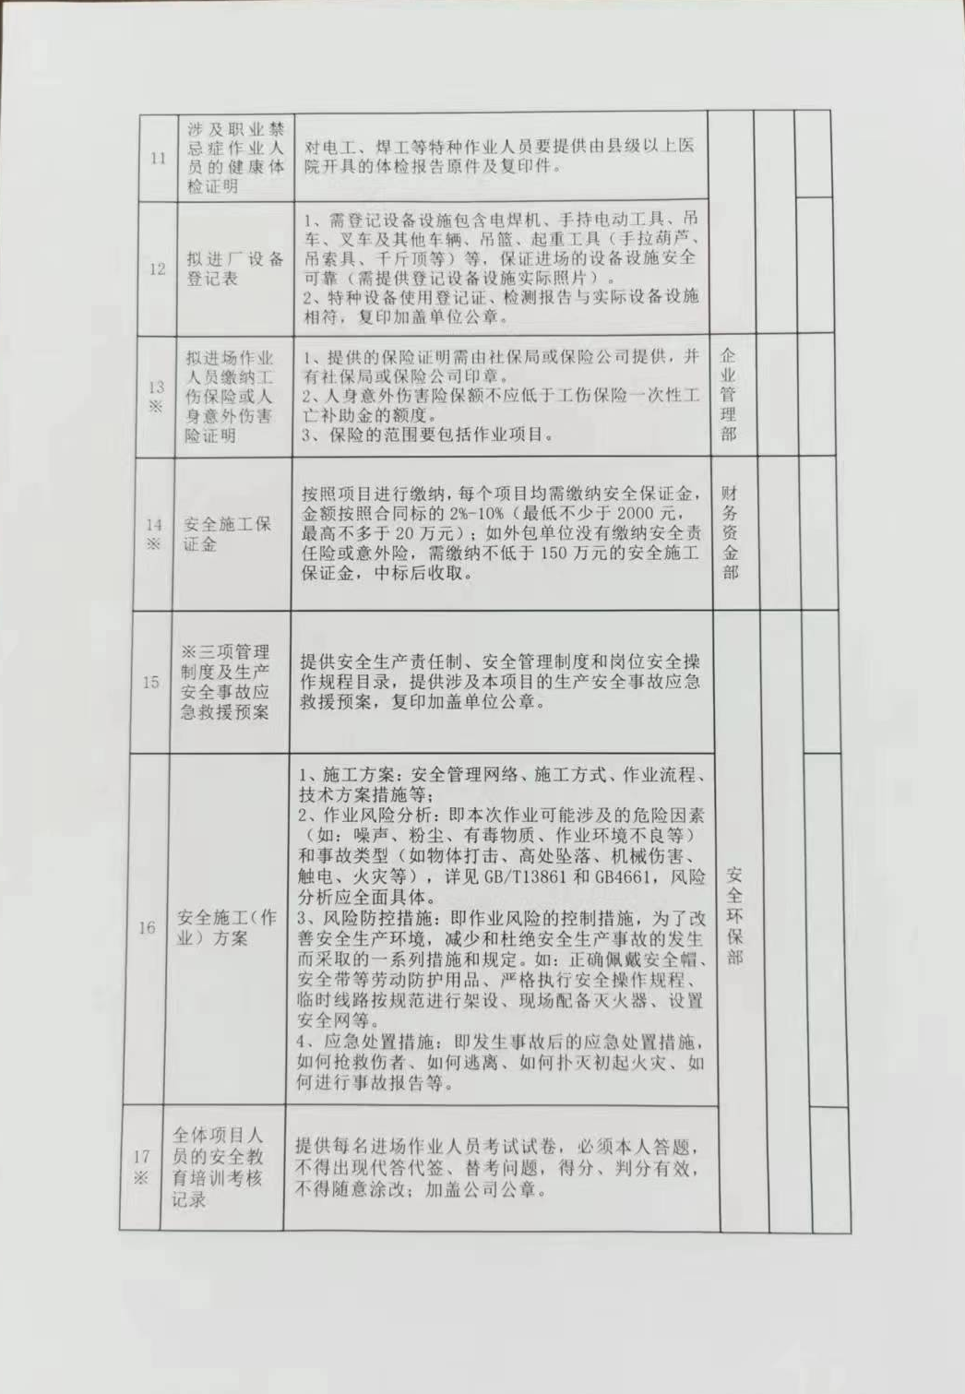
附件六：合同模板
吊装服务年度合同
甲方：冀东海天水泥闻喜有限责任公司 地点：山西•闻喜
乙方： 时间：2022年 月 日
根据《中华人民共和国民法典》及其他有关法律、法规、规章，并结合具体情况，遵循平等、自愿、公平和诚实信用的原则，双方就施工事项协商一致，订立本合同。
一、合同内容及价格：
吊车规格（吨） | 台班价格（元） | 暂估台班量 | 金额（元） | 不含税金额（元） | 备注
8 |  | 10
12 |  | 8
16 |  | 35
25 |  | 50
35 |  | 4
50 |  | 15
75 |  | 2
80 |  | 10
100 |  | 1
130 |  | 4
180 |  | 1
200 |  | 1
220 |  | 1
260 |  | 1
300 |  | 1
350 |  | 2
合计
合计暂估金额： 元（人民币大写： 元整），含 %增值税发票。
二、吊装施工技术要求：
1、年龄要求：吊装机械驾驶及操作人员不能超过55周岁。
2、特种作业：起重工应有资质证书并可在中华人民共和国应急管理局及国家市场监督管理总局官网可查。
3、身体健康情况：提供三个月内的体检报告。
4、保险情况：人员符合国家规定的意外伤害保险，车辆必须有强制保险及商业保险。
5、提供必要的通讯工具（对讲机），必要的安全隔离器械（警戒线）。
6、吊装国六以上车辆，不少于8辆，应包含350吨、300吨、200吨、160吨、130吨、100吨、75吨、50吨、35吨、25吨。
7、各报价单位提供起重机械证书不少于10人，指挥证书不少于3人，人员证书扫描后上传至阳光采购平台。
8、本公司车辆证明，及保险扫描后上传至阳光采购平台。
9、吊车本身完好，随车使用工具齐全，钢丝绳、吊装带、吊环符合要求，枕木等齐全。
10、遵守公司各项规章制度。
11、杜绝吊装人员饮酒上班。
12、每次作业完成后，及时签订《吊装用车管理单》。
13、吊车开始时间为乙方进厂时间，结束时间为乙方收车完成时间。
三、合同期限：
2023年1月1日-2023年12月31日
四、结算方式：电汇或承兑。
1、合同签订生效后，甲方根据合同约定单价及吊车使用单，（甲方当事人签字为准）每季度结算一次。
2、乙方根据结算出的总价开具 %的专用增值税发票交甲方，甲方支付乙方全额吊装费。
特殊情况：因国家税收政策性调整，税率发生变化，则以不含税单价为基准加相应的税率予以结算。
五、双方权利和义务：
1、甲方权利和义务：
（1）协调好工作关系，使各方面通力合作，保障施工工作开展。
（2）施工前必须与乙方签订安全、环保协议及对乙方人员进行安全教育培训。
2、乙方责任和义务：
（1）施工前必须与甲方签订安全、环保协议。
（2）乙方须派有经验的管理人员，负责乙方人员的管理、协调工作。
（3）乙方需遵守甲方的规章制度，如有违反按甲方规章制度处理。
（4）按甲方的外包方安全资质和安全条件审查内容清单提供相关资料，必须严格符合要求，包括每个人不少于100万保险，因资料不全耽误工期，乙方全权负责。
（5）乙方负责现场卫生清理并将废物分类运至甲方厂内指定地点。
(6)做好安全防范措施，避免人身设备事故。由于乙方人员作业中造成的一切安全事故，乙方应独立承担责任。
（7）乙方工作人员必须持有相应的特种作业证，交由甲方安全部查看备查，并到安全部办理相关手续。
七、安全责任

1、乙方自带工具以及劳动保护用品；

2、乙方应严格遵循安全施工条例、遵守甲方厂规、厂纪，否则，按甲方规定处理；

3、乙方应加强施工现场管理及职工素质教育与安全教育。采取必要的安全防护措施，消除事故隐患，确保施工安全。由于乙方安全措施不力造成事故的责任和因此发生的费用，由乙方负责承担。

4、乙方应严格按照操作规程办事，乙方在现场，应指定专（兼）职安全员，佩带专用标志及时与甲方安全负责人联系，做好现场的安全工作。

5、乙方特种作业人员必须持证上岗，且证件必须在中华人民共和国应急管理部网站可查询到，如因此项涉及相关责任及处罚由乙方全部承担。

6、乙方在作业过程中必须接受甲方安全管理部门的监督管理，甲方安全监管人员有权对乙方作业现场安全监督、检查和管理，对“三违”现象有权制止并根据实际情况对乙方给予500-1000元的经济处罚或责令乙方进行停工整顿。
八、违约责任：按民法典有关条款执行，双方协商，协商不成，双方均可依法向合同签订地人民法院提起诉讼。
九、本合同有其他未尽事宜，可由双方共同协商，作出补充规定，补充规定与本合同具有同等效力。
十、本合同经双方盖章签字后生效，一式伍份，甲方执叁份，乙方执贰份。
十一、廉政条款
乙方不以任何理由邀请甲方人员参加由乙方出资的各种餐饮、娱乐、休闲、健身等活动；不向甲方人员及其家属、朋友送礼（含礼金、购物卡、有价证券和物品）、报销应由其个人负担的费用；不为甲方人员及其家属、朋友的个人事务提供低酬劳、无偿帮助或任何形式的好处；不为甲方及其亲属、朋友提供使用交通工具、通讯工具；遵守公平竞争原则，不通过非正常手段进行商业竞争，损害甲方及其他商家利益，如违反上述承诺之一的，视为乙方违约，乙方同意向甲方支付合同价款 30%的违约金。
十二、保密条款
合同双方有义务对本合同合作价格及内容予以保密，不得向任何第三方泄露本合同内容及技术信息和技术资料等，否则将追究泄密方的法律责任。
特别声明：
本合同双方对合同的全部条款均无疑义，并对当事人有关权利义务和责任限制或免除条款的法律含义有准确无误的理解。

甲 方  单位名称：冀东海天水泥闻喜有限责任公司  单位地点：山西省闻喜县侯村乡西阳村村西  电 话：18634815806  纳税人识别码：91140823670183926Y  开户银行：中国银行股份有限公司闻喜支行  账 号：141701239346  法人代表人：王飞  委托代理人： | 乙 方  单位名称：  单位地点：  电 话：  纳税人识别码：  开户银行：  账 号：  法人代表人：  委托代理人：

附件1：
外包项目安全生产管理协议书
甲方：
乙方：
甲、乙双方根据《 》（甲、乙双方签订的本工程经济合同名称），为贯彻“安全第一，预防为主，综合治理”的安全生产方针，明确双方的安全责任，确保施工中人身安全与健康，确保生产与设备安全，根据国家有关安全生产法律法规标准，经双方协商一致，签订本协议。本协议一经签署，与本工程经济合同具有同等法律效力。
第一条 工程项目名称：
第二条 施工内容及作业范围：
第三条 甲方安全职责：
1.贯彻落实国家、省、巿有关施工现场安全生产管理的法律、法规和管理规定，对现场进行安全生产监督检查和协调工作。
2.审查乙方营业执照、安全资质、三项制度、应急预案、施工业绩、施工方案、进厂设备、教育培训、工伤保险（或意外险）等材料并存档备案。
3.对作业项目进行风险辨识和分析，对乙方编制具体的安全施工方案进行审核备案。
4.对乙方实际作业人员与资质审查备案人员（如特种作业、保险缴纳等）及进场工器具进行检查核验，并对人员进行作业前的安全生产、职业健康、道路交通以及消防等的教育培训和告知。
5.安全培训和告知结束后，对所有乙方作业人员逐个进行现场问询和评定，评定采用执法记录仪进行全程录像，评定合格后允许现场作业，如实保存相关培训影像资料。对不符合要求的不得参与培训或培训后不得进入作业现场。
6.对乙方进行安全监督检查，督促乙方执行有关安全生产方面的规章制度，对乙方不符合安全文明生产的行为进行制止和纠正。发现违章行为和生产安全隐患的，甲方有权利要求乙方进行整改并对乙方进行相应经济处罚；对整改不彻底或拒不整改的责令暂停服务，并加大经济处罚。
7.发生生产安全事故后，甲方有义务协助乙方开展事故救援服务，对乙方开展的安全生产活动提供帮助。
8.由于甲方违法、违规、违章原因导致的生产安全事故由甲方承担全部责任。
9.甲方指派 电话 （明确具体部门和人员）为现场协调员，负责与乙方进行有效沟通交流、现场监督和对合同实体进行全面管理，督促乙方员工遵守国家的安全标准和要求。
第四条 乙方安全职责
1. 乙方作为安全生产主体应对工程项目现场施工过程中的人身、财产安全负全责，严格执行国家安全生产法律法规标准和甲方安全管理规定，有效开展自主安全管理，落实安全主体责任，严防安全事故发生。
2.未经甲方许可，乙方人员不得进行施工作业，严禁进入非本工程施工作业区域，严禁对作业项目进行转包和非法分包。
3.乙方要建立与本工程相关的安全生产责任制、安全管理制度、操作规程和应急救援预案，针对作业项目进行风险辨识和分析，制定有效的防控措施并编制有针对性的安全施工方案，并报甲方审核备案。
4.乙方主要负责人、项目负责人、安全管理人员、特种作业人员必须持有国家相关部门核发的合格有效的安全资格证书，并承诺其相关资料真实、有效，报甲方审核备案。
5.乙方所有施工人员的身份信息、工伤保险或安全生产责任险或商业保险等信息资料应报甲方审核备案。乙方作业人员必须经甲方进行安全培训、告知和评定合格后才能到现场作业。乙方增加、减少、更换施工人员必须报甲方审核、培训和评定。未经甲方审核、培训和评定，严禁安排新员工上岗，保证从业人员掌握必需的安全生产知识、操作技能和应急逃生知识。
6.乙方指派 电话 作为本工程负责人，指派 电话 作为本工程施工现场安全负责人，全面负责本工程安全管理。
7.每日作业前，乙方应对参加工程施工人员进行全面风险辨识与危险告知等安全交底，需使用甲方水、电、气源时必须书面经甲方属地部门或职能部门专业负责人认可，办理临时使用水、电、气源相关书面手续。需进入磨、仓、库等有限空间以及从事动火、高处、吊装、临时用电、动土等危险作业时，须按甲方要求办理相应危险作业审核批准后方可作业。
8.乙方要在本工程施工作业现场周围设立安全护栏或拉设安全警戒线,并设置相应的安全警示标志，乙方不得超越甲方指定的施工范围进行施工，不得进入其它工作区。未经甲方同意，乙方不得擅自使用、损坏与施工无关的甲方设施设备；不得擅自拆除、变更甲方防护设施及标识。
9.乙方不得发生打架斗殴、酗酒闹事、吸毒、卖淫嫖娼、盗窃、参加各种邪教组织等违法犯罪行为。自觉遵守甲方门卫出入管理规定，出入证随身携带，服从检查，保管好现场物资材料，禁止挤占施工现场、堵塞道路。施工现场、宿舍等严禁吸烟，严禁将易燃易爆物品带入施工现场。
10. 乙方所有现场施工作业人员年龄必须符合《劳动法》要求，对年龄有特殊规定的，按照规定执行，如清库作业为21～50周岁。且所有作业人员身体健康、体检合格（从事具有职业危害因素的人员应进行相应职业健康体检并合格），无职业禁忌症。
11.进场前准备好合格的个人防护用品，包括但不限于带反光条的印有明显的公司名称的高可视度工作服（或反光马甲）、防砸劳保鞋、符合国家标准的安全帽、防护眼镜、防噪耳塞、防尘口罩和防护手套等；以备进入生产区域时穿戴使用。
12.施工现场特种作业人员和特种设备操作人员必须携带操作证原件或复印件；驾驶员必须携带驾驶证原件。
13.作业人员行走过程中，禁止接打电话或接发微信、短信等分散注意力行为，上下楼梯扶好扶手，靠右行走，保持三点接触。
14.驾驶机动车辆进入甲方生产区域，应先行通过甲方审核批准，运货车辆必须严格遵守“一人一车”制度（涉及到的氨水、柴油、民爆产品、工业气体须有押运员随车除外）。驾驶员应系好安全带，并按甲方限速、规定路线等要求行驶。摩托车、私家车禁止进入甲方生产及限制车辆进入区域。
15.涉及能量隔离作业任务，每人配备多套锁具，包括锁、标识牌（单位、姓名和联系电话）。
16.建立工具器清单，使用的所有工器具（除扳手、螺丝刀、手锤和钳子）必须确保使用许可证、检测报告与实际设备设施相符，经甲方进行安全检查确认后才能进入施工现场使用，不合格的工器具不得携带进厂及使用。
17.作业场所分区域标识并整齐堆放备品备件和边角余料，确保通道畅通，作业现场必须做到当天工完场清，保持作业现场整洁干净。
18.现场安全负责人应每天开展对施工现场的自主隐患排查，对排查出来的隐患及时整改，保留记录。
19.与甲方保持日常工作沟通联系，发生疑难问题及时向甲方汇报。接受甲方的安全监督、检查，对甲方提出的安全整改意见应及时整改。
20.对乙方违约考核等罚款项目可以从工程费中扣除或处罚现金，必要时乙方应向甲方缴纳工程项目合同标的2%-10%金额(不少于2000元，不高于20万元)作为安全施工保证金，对乙方违约考核，优先从本保证金内扣除。工程完工后，余款返还。
21. 因乙方违章、违规、违反安全操作规程导致的生产安全事故由乙方承担全部责任。因上述原因给甲方或第三方造成了人身伤害及财产损失，涉及发生的费用由乙方全额承担。
22.乙方工程项目施工作业中发生生产安全事故后，必须立即如实向甲方报告，并按照国务院493号令的相关规定如实向有关主管部门报告。
第五条 违约处罚
乙方违反本协议，应当按照以下标准和方式承担违约责任：
1．进入甲方生产区未佩戴安全帽，违约处罚200元/人；在存在粉尘、中毒职业病危害因素场所，未佩戴防尘口罩违约处罚100元/人，未佩戴防毒口罩违约处罚200元/人；电工、电焊工作业未穿戴绝缘手套、绝缘鞋，违约处罚200元/人。
2.未开展风险辨识和培训或现场未设置专职安全员或现场日常安全监管缺失的，违约处罚500元/次。
3.高空作业未系安全带处罚500元，不规范处罚200元/人。
4.特种作业（含特种设备操作）无证（含假证）操作，违约处罚1000元/人。
5.危险作业未经审批，私自作业，违约处罚500元/人。
6.机动车辆超速，违约处罚200元/次。
7.施工用设备设施存在“五有”防护装置缺失，违约处罚200元/台。
8.酒后上岗、班中因饮酒以及打架斗殴、盗窃等行为扣罚全部保证金并辞退。
9.其他违反本协议或甲方安全管理规定，但未造成损害后果的，乙方应承担违约处罚100-1000元。
10.不听劝阻、不服从甲方管理以及重复违规，在首次处罚的基础上，加倍处罚；在节日、国家重大活动或敏感时段发生违规，加倍处罚。工程施工期间，违规3次及以上的人员，处罚后乙方应予以辞退。
11.公司安全生产奖惩管理制度及考核细则的其他规定。
第六条 甲、乙双方必须严格执行本协议，由于违反本协议而造成事故，由违约方承担一切经济损失。按照事故调查报告，乙方承担主要责任时，发生重伤及以上事故和重大设备事故时，扣除100%保证金。
第七条 甲乙双方必须严格执行本协议，本协议的法律效力独立于本工程经济合同。本协议执行过程中，如发生争议，由双方协商解决；若经协商、调解不能解决争议的，双方同意向甲方属地人民法院提起诉讼。
第八条 本协议有效期限：自 年 月 日起至本工程终止。
第九条 本协议经双方法定代表人或委托代理人签字盖章后生效。
第十条 本协议一式3份，甲方：接洽部门和安全环保部各存一份，乙方：存一份。

甲方（盖章）： 乙方（盖章）：

法定代表人(签字)： 法定代表人(签字)：
或委托代理人（签字）： 或委托代理人（签字）：

项目负责人及电话： 现场负责人及电话：

签订时间： 年 月 日
附件2：
外委施工项目环境保护协议书
甲方：
乙方：
为了贯彻《中华人民共和国环境保护法》等法律法规和地方相关环境保护规定及公司环保规章制度，明确双方的环保责任，确保施工中不发生环境污染事件，提供环境质量，根据国家相关法律法规，经甲、乙双方协商一致，签订本协议。
第一条：工程项目： 以下简称“本项目”
第二条：施工地址：
第三条：甲方的权利和义务：
1、甲方给乙方提供国家及地方相关环境保护法律法规要求，并结合项目内容提出环保要求。
2、甲方协助乙方本项目重要环境因素进行辨识、评价。
3、甲方纠正乙方不规范行为，提出建议并监督其纠正效果满足环保要求。
4、甲方对各外委施工单位作业过程中的环保检查，对违反环保不规范行为有处罚权。
第四条、乙方的权利和义务：
1、有义务遵守国家及地方环保法律法规要求及甲方的环保规章制度，并严格执行。
2、有义务按照法规和地方标准识别出重要环境因素并制定防范管控措施。乙方在进入我公司施工现场地从事检修、施工建设工程时，要本着环保第一的思想，组织人员进行现场作业，工作现场应架设围挡，严格控制各项污染物的排放。遇有大风天气时，乙方应禁止一切易发生扬尘现象的作业。
3、必须服从甲方环保人员管理，接受甲方现场监督检查。乙方的“三类人员（乙方的主要负责人、项目负责人、现场管理人员）”应接受甲方环保部门培训，将环保培训要求传达到每位施工人员，并对施工人员现场管理到位。
4、合同实施期间，乙方必须指派专职或兼职人员负责环保管理工作，与甲方进行沟通。
5、乙方进厂运输车辆须符合国家交通法律法规要求，一切运输车辆必须做好物料防外溢、撒落管理，确保运输车辆完好（车辆标准达到环保要求）。施工中产生的污水、废弃物、施工扬尘等，按照“谁污染，谁治理”的原则，采取有效措施进行治理。
6、乙方所从事的各项工程完工之后，作业现场要做到日清日洁，保持干净。做到工完、料净、场地清。并组织进行安全环保验收。
7、如遇外部环保督导检查时，乙方需按照甲方要求配合迎检。
8、因乙方施工期间未遵守甲方环保要求产生的环境事件，按照公司《环境保护管理办法》进行考核。乙方所从事的任何施工活动若被环保部门发现有违法行为，处理结果自行承担，甲方不予负责。
9、各种机械设备都要安装良好的噪音消声装置，噪音大机械应尽量在晚间22-6点使用，必须在夜间使用的高噪音声设备应采取各种防护、降噪措施。
10、对进出厂道路，不乱挖乱弃，旱季注意道路铺渣洒水养护，降低粉尘对环境的污染，雨季做好沟渠疏通，防止因雨水剥离道路造成污染。
11、因乙方施工期间未遵守甲方环保要求产生的环境事件，按照公司《环境保护管理办法》进行考核。乙方所从事的任何施工活动若被环保部门发现有违法行为，处理结果自行承担，甲方不予负责。
第五条、外委相关环保考核
1、施工单位在厂区内及周边或未在指定地点倾倒生活垃圾、厨余垃圾、建筑垃圾。要求立即整改，考核外委相关方单位2000/次，逾期未整改将以2000/日计罚。两次及以上违反的责任单位将加倍进行处罚。拒不承认、态度蛮横的责任单位将扣除全部尾款，纳入黑名单。禁止入厂。
2、施工单位需做好工作区域内的无组织排放防治工作，若无组织排放防治不到位，造成扬尘，要求立即整改，考核外委相关方单位2000/次，逾期未整改将以2000/日计罚。两次及以上违反的责任单位将加倍进行处罚，拒不承认、态度蛮横的责任单位将扣除全部尾款，纳入黑名单，禁止入厂。
3、施工单位未按照六个百分百对施工现场进行管理，责令立即整改，并处罚1000/次，逾期未整改将以1000/日计罚。两次及以上违反的责任单位将加倍进行处罚，拒不承认、态度蛮横的责任单位将扣除全部尾款，纳入黑名单，禁止入厂。
4、施工结束后施工单位在现场遗留的建筑垃圾材料、施工设备及所搭设的临时房屋等设施及一般固废未自行处理，责令立即清理，并处罚1000/次，逾期未整改将以1000/日计罚。两次及以上违反的责任单位将加倍进行处罚，拒不承认、态度蛮横的责任单位将扣除全部尾款，纳入黑名单，禁止入厂。
5、施工现场作业环境脏乱，当日换班前未清理作业现场，人走场未清，责令立即清理，并处罚1000/次，逾期未整改将以1000/日计罚。两次及以上违反的责任单位将加倍进行处罚，拒不承认、态度蛮横的责任单位将扣除全部尾款，纳入黑名单，禁止入厂。
6、施工单位在厂区内及周边随意倾倒掩埋危废，责令相关单位立即彻底回收，并处罚责任单位2000/次，逾期未整改将以2000/日计罚。两次及以上出现类似情况将加倍进行处罚。态度蛮横或拒不执行的责任单位，移交司法机关。
7、因对接部门未告知本考核办法，导致相关单位违反办法，除按照本考核办法对相关单位进行处罚外，处罚对接部门500/次。
第六条
1、甲乙双方必须严格执行本协议，本协议与主合同具有同等法律效力。
第七条 、本协议自签订之日起生效，一式三份，甲方两份，乙方一份。
甲方：（盖章） 乙方：（盖章）
法定代表人： 法定代表人：
或委托代理人： 或委托代理人：
签订时间： 年 月 日

附件3：
一、吊装施工要求
1、年龄要求：吊装机械驾驶及操作人员不能超过55周岁。
2、特种作业：起重工应有资质证书并可在中华人民共和国应急管理局及国家市场监督管理总局官网可查。
3、身体健康情况：提供三个月内的体检报告。
4、保险情况：人员符合国家规定的意外伤害保险，车辆必须有强制保险及商业保险。
5、提供必要的通讯工具（对讲机），必要的安全隔离器械（警戒线）。
6、吊装国六以上车辆，不少于8辆，应包含350吨、300吨、200吨、160吨、130吨、100吨、75吨、50吨、35吨、25吨。
7、各报价单位提供起重机械证书不少于10人，指挥证书不少于3人，人员证书扫描后上传至阳光采购平台。
8、本公司车辆证明，及保险扫描后上传至阳光采购平台。
9、吊车本身完好，随车使用工具齐全，钢丝绳、吊装带、吊环符合要求，枕木等齐全。
10、遵守公司各项规章制度。
11、杜绝吊装人员饮酒上班。
12、每次作业完成后，及时签订《吊装用车管理单》。
13、吊车开始时间为乙方进厂时间，结束时间为乙方收车完成时间。
二、考核
生产运行保障管理考核办法
1、乙方施工人员未按我公司规定配戴劳保用品及接受我公司的安全培训，出现一次扣500元；
2、未按要求铺垫枕木，每次考核1000元；
3、施工过程中若对甲方相关设备造成损坏，乙方照价赔偿；
4、乙方施工人员要经过甲方的考核方可进行施工工作，若不听从甲方相关人员指挥，盲目施工，没发现一次扣款1000元，造成损失乙方承担；
5、乙方人员要严格遵守甲方安全管理条例。
6、乙方人员在保驾过程中，如发现有偷盗行为的，后果自负（视后果轻重，由安保部处理或公安机关）并与该公司自动解除合同。
7、施工完成后及时收车不得拖延时间，每发现一次考核500元。

说明：
1、负责安全吊装作业，并及时与甲方沟通配合。
2、乙方应按本协议规定加强安全技术管理。由于乙方管理不善或因作业者过失造成的人身伤亡、设备和工程质量事故、工地火灾以及其它人为事故、其全部责任由乙方自负。
3、在工程施工过程中，除了协议条款所规定的施工风险外，乙方应对现场气候以外的可能遇到外界障碍或条件进行必要的预见。并及时修改方案，如由此造成的工程损失，由乙方全部负责。
4、施工所用吊装钢丝绳、U型环等起吊工具由乙方负责。
5、乙方提供的吊车必须是完好的，如施工过程因吊车故障而停工，则检修吊车时间从总时间中扣除，如因吊车故障造成工程中设备、材料、人身损失，则由乙方全部负责赔偿。
6、吊装范围：甲方矿山运行部及4500吨生产线。

